Наименование оборудования | Внешний вид | Порты
Платежный электронный терминал ICT220 GPRS Ethernet Modem* | 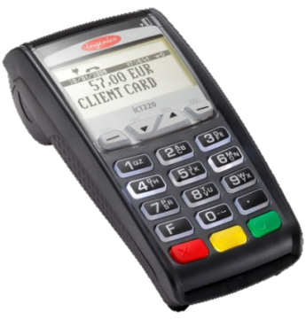 | 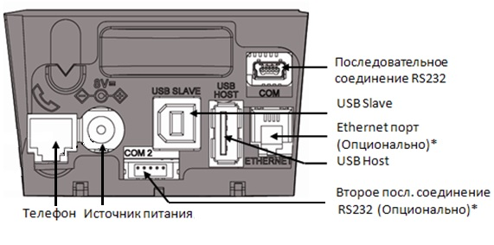
Платежный электронный мобильный терминал IWL220 GPRS: IWL221 GPRS, база для зарядки, память 32+128Mb*
Клавиатура выносная IPP 220 Contactless | 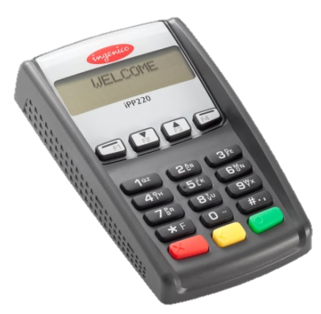 | 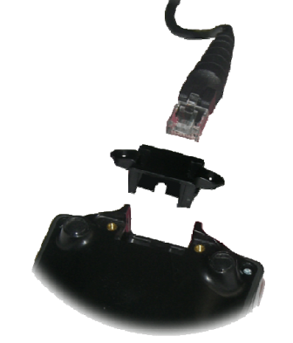
Коммутатор для зарядки мобильных терминалов IWL220 GPRS в автомобиле | 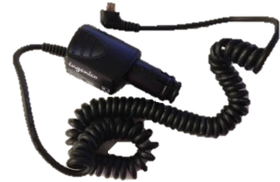
Кабель для подключения терминала ICT220/250 к сети Ethernet длина 200см | 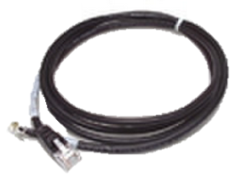
Кабель USB Cable Type B-ICT2xx для подключения терминала ICT220/250 к компьютеру, другому терминалу или кассе по USB длина 200см | 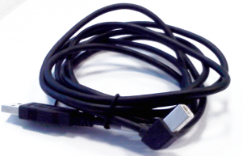
Кабель mini USB для подключения терминала ICT220/250 к внешним устройствам в режиме последовательного RS232 порта (первый порт) длина 200см | 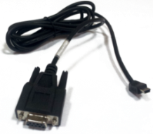
Кабель для подключения терминала ICT220/250 к внешним устройствам в режиме последовательного RS232 порта (доп. опциональный порт) длина 200см | 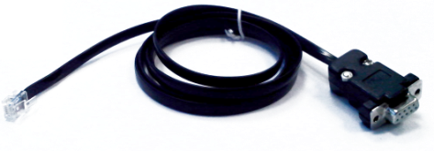
Блок питания 8v стабилизированный для питания терминалов и пин-падов | 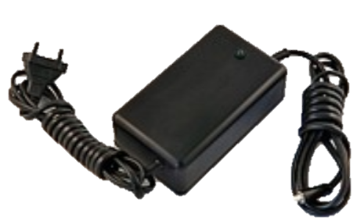
Коммуникационная площадка MagicBox для удобства подключения RS232, Ethernet, DialUP и питания | 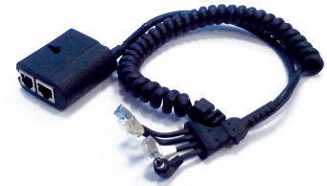
Кабель RJ12-COM-DB9F | 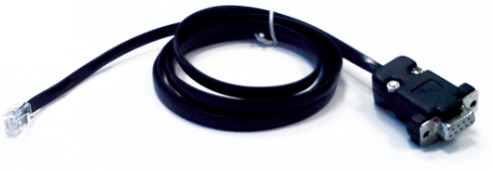
Кабель JST-COM-ICT220-CROSS-DB9M
Кабель-переходник Short USB Cable Type A-ICT2xx для внешнего подключения флешки или внешнего USB пинпада iPP220/250,iPP320/350,PP30S,P30 длина 30см | 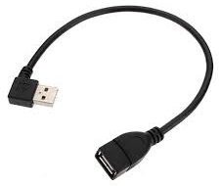
Кабель Ethernet RJ45-RJ45 | 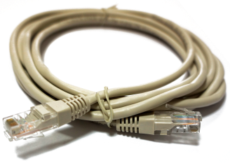
Кабель удлинительный USB длина 150 см | 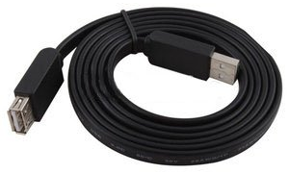
Кронштейн КК70-220
Кабель для загрузки терминалов USB Micro USB | 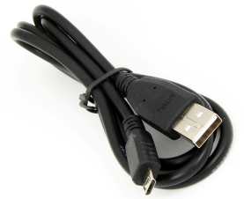
Блок питания 5v стабилизированный для питания терминалов
Кабель переходник IWL220 к блоку питания (F) и терминалу (micro USB) | 